ПРАВИТЕЛЬСТВО РЕСПУБЛИКИ ДАГЕСТАН

ПОСТАНОВЛЕНИЕ

О СОЗДАНИИ ОСОБО ОХРАНЯЕМОЙ ТЕРРИТОРИИ РЕСПУБЛИКАНСКОГО ЗНАЧЕНИЯ РЕКРЕАЦИОННОГО НАЗНАЧЕНИЯ
«АЧИКОЛЬСКИЕ ОЗЕРА»

от ____________2023 г. №___
г. Махачкала

В соответствии со статьями 94, 98 Земельного кодекса Российской Федерации, Порядком отнесения земель к землям особо охраняемых территорий республиканского значения, их использования и охраны, утвержденным постановлением Правительства Республики Дагестан от 15.10.2010 № 377 «Об утверждении Порядка отнесения земель к землям особо охраняемых территорий республиканского значения, их использования и охраны», Правительство Республики Дагестан постановляет:
1. Создать на территории Кизлярского района Республики Дагестан особо охраняемую территорию республиканского значения рекреационного назначения «Ачикольские озера».
2. Утвердить:
границы и описание местоположения земель особо охраняемой территории республиканского значения рекреационного назначения «Ачикольские озера» согласно приложению № 1;
положение об особо охраняемой территории регионального значения рекреационного назначения «Ачикольские озера» согласно приложению № 2.
3. Отнести территорию, указанную в пункте 1 настоящего постановления в составе земельных участков с кадастровыми номерами 05:02:000106:1258, 05:02:000181:286 к землям особо охраняемых территорий республиканского значения рекреационного назначения.
4. Установить, что особо охраняемая территория республиканского значения рекреационного назначения «Ачикольские озера» создана без ограничения срока действия и без изъятия земельных участков (акваторий), используемых для общегосударственных нужд, а также у собственников, владельцев, пользователей, арендаторов этих участков
5. По ходатайству заинтересованных лиц земельный участок, находящийся в границах особо охраняемой территории республиканского значения рекреационного назначения «Ачикольские озера», после вступления в силу настоящего постановления подлежит переводу в установленном законодательством порядке из категории земель сельскохозяйственного назначения в категорию земель особо охраняемых территорий и объектов.

Председатель Правительства
Республики Дагестан А. Абдулмуслимов
Приложение № 1
к постановлению Правительства Республики Дагестан от ____________2023 № _____

ГРАНИЦЫ И ОПИСАНИЕ
МЕСТОПОЛОЖЕНИЯ ЗЕМЕЛЬ ОСОБО ОХРАНЯЕМОЙ
ТЕРРИТОРИИ РЕСПУБЛИКАНСКОГО ЗНАЧЕНИЯ РЕКРЕАЦИОННОГО
НАЗНАЧЕНИЯ «АЧИКОЛЬСКИЕ ОЗЕРА»

1. Сведение об объекте
(земельный участок с кадастровым номером 05:02:000106:1258)

№  п/п | Характеристики объекта | Описание характеристик
1 | 2 | 3
1 | Местоположение объекта | Республика Дагестан, Кизлярский район, с. Александрия, участок №05:02:000106:1258
2 | Площадь объекта | 50792 +/- 1973 м²

2. Сведения о местоположении границ объекта
(земельный участок с кадастровым номером 05:02:000106:1258)

1. Система координат МСК-05
2. Сведения о характерных точках границ объекта
Обозначение характерных точек границ | Координаты, м |  | Метод определения координат характерной точки | Средняя квадратическая погрешность положения характерной точки (Мt), м | Описание обозначения точки на местности (при наличии)
Обозначение характерных точек границ | X | Y | Метод определения координат характерной точки |  | Описание обозначения точки на местности (при наличии)
1 | 2 | 3 | 4 | 5 | 6
1 | 318034.77 | 328116.81 | Аналитический метод | 2.5 | -
2 | 318015.33 | 328160.03 | Аналитический метод | 2.5 | -
3 | 317996.4 | 328338.68 | Аналитический метод | 2.5 | -
4 | 317886.78 | 328381.08 | Аналитический метод | 2.5 | -
5 | 317851.44 | 328394.8 | Аналитический метод | 2.5 | -
6 | 317727.21 | 328178.2 | Аналитический метод | 2.5 | -
1 | 318034.77 | 328116.81 | Аналитический метод | 2.5 | -

3. Сведение об объекте
(земельный участок с кадастровым номером 05:02:000181:286)

№  п/п | Характеристики объекта | Описание характеристик
1 | 2 | 3
1 | Местоположение объекта | Республика Дагестан, р-н Кизлярский, МО с/п Сельсовет "Александрийский, 4,3 км на юго-восток от с Александрийская  05:02:000181:286
2 | Площадь объекта | 100000 +/- 2767 м²

4. Сведения о местоположении границ объекта
(земельный участок с кадастровым номером 05:02:000181:286)

1. Система координат МСК-05
2. Сведения о характерных точках границ объекта
Обозначение характерных точек границ | Координаты, м |  | Метод определения координат характерной точки | Средняя квадратическая погрешность положения характерной точки (Мt), м | Описание обозначения точки на местности (при наличии)
Обозначение характерных точек границ | X | Y | Метод определения координат характерной точки |  | Описание обозначения точки на местности (при наличии)
1 | 2 | 3 | 4 | 5 | 6
1 | 317121.52 | 321474.73 | Аналитический метод | 2.5 | -
2 | 317040.93 | 321657.6 | Аналитический метод | 2.5 | -
3 | 316808.65 | 321618.23 | Аналитический метод | 2.5 | -
4 | 316709.88 | 321602.59 | Аналитический метод | 2.5 | -
5 | 316764.32 | 321260.08 | Аналитический метод | 2.5 | -
6 | 316794.75 | 321265.06 | Аналитический метод | 2.5 | -
7 | 316831.27 | 321299.21 | Аналитический метод | 2.5 | -
1 | 317121.52 | 321474.73 | Аналитический метод | 2.5 | -

5. Карта-схема
границ особо охраняемой территории регионального значения
рекреационного назначения «Ачикольские озера»
(земельные участки с кадастровыми номерами 05:02:000106:1258, 05:02:000181:286)

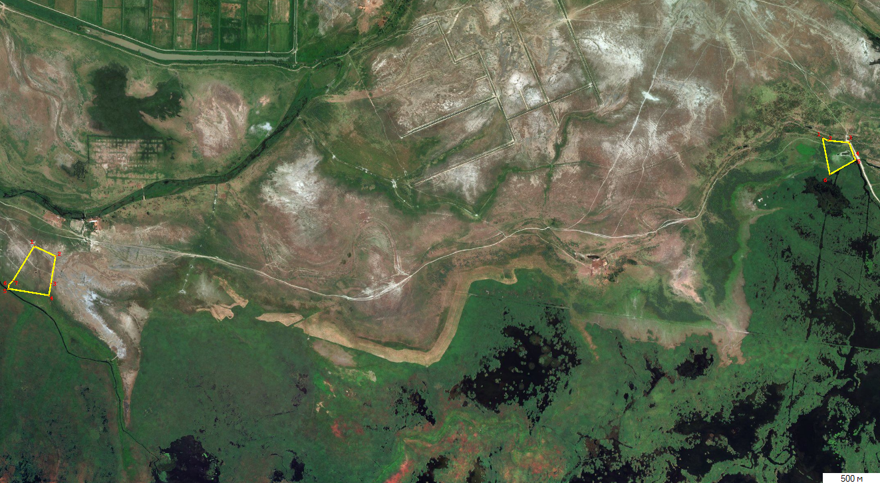

Участок № 1
(земельный участок с кадастровым номером 05:02:000106:1258)

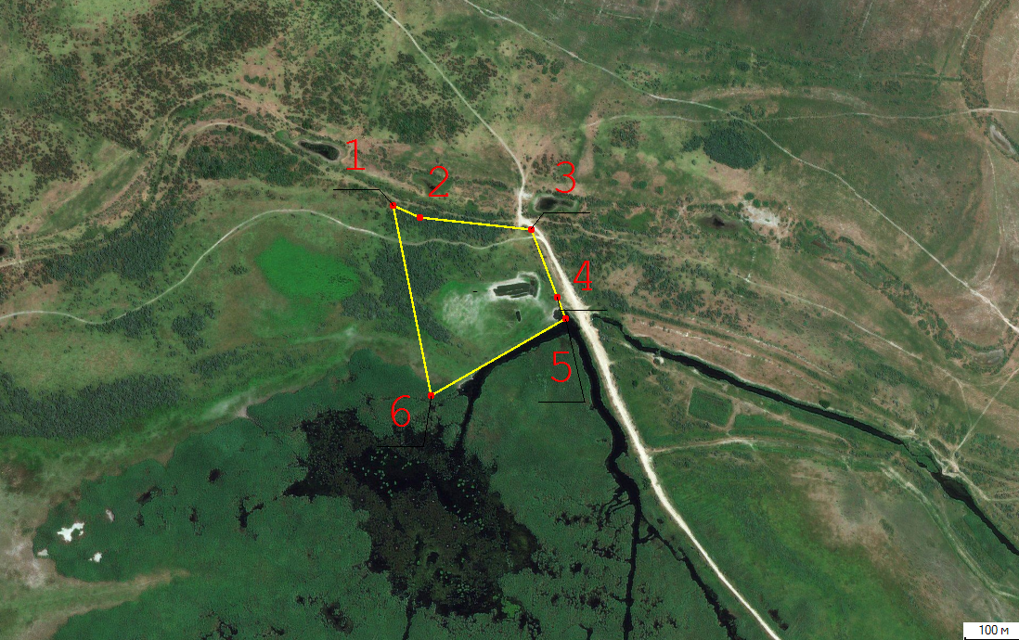

Участок № 2
(земельный участок с кадастровым номером 05:02:000181:286)

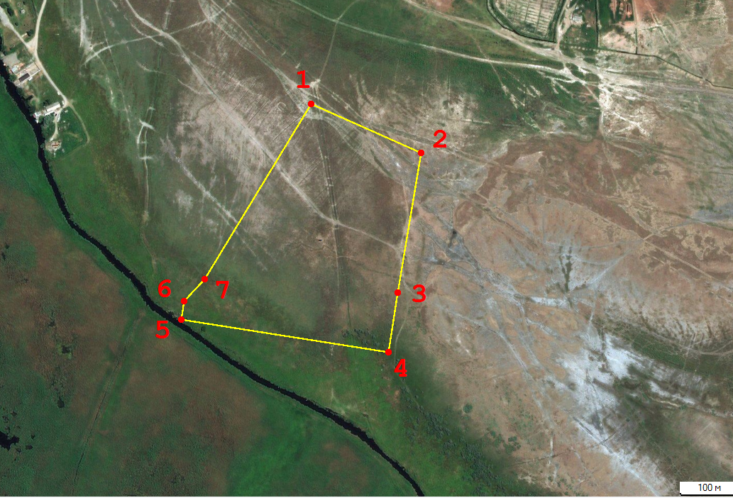
05:02:000181:286
Республика Дагестан,
Кизлярский район

Приложение № 2
к постановлению Правительства
Республики Дагестан
от ____________ 2023 г. № _____

ПОЛОЖЕНИЕ
Об особо охраняемой территории
республиканского значения рекреационного назначения
«Ачикольские озера»

1. Общие положения
1. Настоящее Положение разработано в соответствии со статьями 94, 98 Земельного кодекса Российской Федерации, Порядком отнесения земель к землям особо охраняемых территорий республиканского значения, их использования и охраны, утвержденным постановлением Правительства Республики Дагестан от 15.10.2010 № 377 «Об утверждении Порядка отнесения земель к землям особо охраняемых территорий республиканского значения, их использования и охраны».
2. Особо охраняемая территория республиканского значения рекреационного назначения «Ачикольские озера» (далее - Территория рекреационного назначения) расположена в границах Кизлярского района Республики Дагестан.
3. Объявление Территории рекреационного назначения особо охраняемой территорией республиканского значения не влечет за собой изъятие занимаемых ею земельных участков у собственников, владельцев и пользователей этих участков.
4. Территория рекреационного назначения создается без ограничения срока действия.
5. Обеспечение порядка использования и охраны земель Территории рекреационного назначения осуществляется администрацией муниципального района «Кизлярский район» Республики Дагестан.
6. Основанием отнесения земель Территории рекреационного назначения к землям особо охраняемой территория республиканского значения рекреационного назначения является нахождение на указанных землях природных комплексов и объектов, имеющих особое рекреационное значение.
7. Организация и устройство Территории рекреационного назначения осуществляется в соответствии с его назначением, целями и задачами.

2. Цель и задачи создания Территории
рекреационного назначения

8. Территория рекреационного назначения создается с целью размещения объектов для организации отдыха, туризма, физкультурно-оздоровительной деятельности и иных аналогичных объектов.
9. Задачами создания Территории рекреационного назначения являются:
сохранение природных ландшафтов;
создание условий для отдыха населения и сохранение рекреационных ресурсов.

3. Режим особой охраны Территории рекреационного назначения

10. В соответствии с пунктом 5 статьи 98 Земельного кодекса Российской Федерации на землях Территории рекреационного назначения запрещается деятельность, не соответствующая ее целевому назначению.
11. Границы Территории рекреационного назначения обозначаются на местности предупреждающими и информационными знаками.

